**ПЛАН-КОНСПЕКТ**

*Тип урока:* урок-игра

*Цель*:

* Изучить основы алгоритмизации через среду программирования Scratch, ее возможности и характеристики, уточнить особенности программирования;
* разработать свой проект и создать готовый программный продукт в среде Scratch;
* развивать интеллектуальные, познавательные и творческие способности, используя возможности программирования на Scratch

*Оборудование:*

* ПК;
* интерактивная доска;
* MS PowerPoint
* Карта путешествия.

**Ход урока**

Здравствуйте, ребята! Сегодня мы с вами продолжаем изучать основы программирования. И сегодня нас ждет необычное занятие, я предлагаю сегодня попутешествовать в загадочную страну Скретч! (Презентация. Слайд 1)

И гидом сегодня у нас будет Котик Скретч. (Презентация. Слайд 2-3)

-Ребята, для того, чтобы путешествовать, что самое главное?

-Карта.

Правильно, очень важно в путешествии ориентироваться по карте.

*Вывесить карту на доске.*

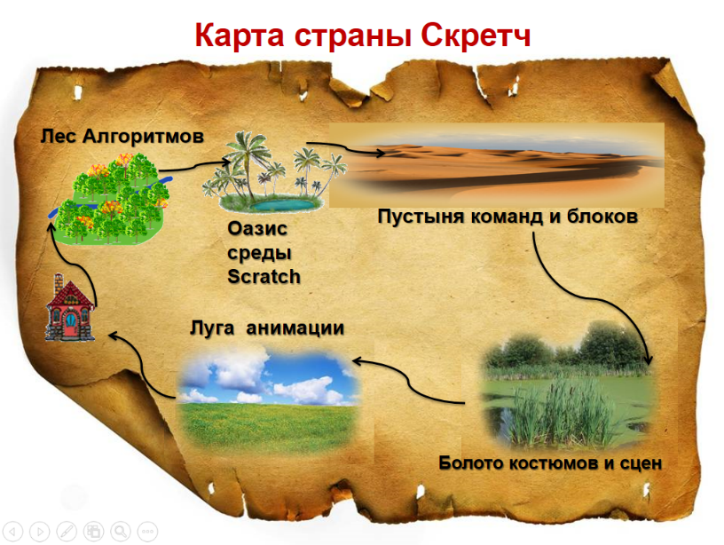

Какая же это все-таки удивительная страна! Посмотрите на карту! (Презентация. Слайд 5). Какая большая страна! Сколько удивительных мест ожидает нас!

**2 задание. И первое место где мы с вами остановимся – это лес алгоритмов.** И здесь мы должны с вами вспомнить, что же такое алгоритм. ***Новиков Александр***(Презентация. Слайд 6-7)

*На этом этапе детям необходимо дать определение понятия “алгоритм”*

**3 задание.** А чтобы пройти через реку Свойств нужно вспомнить какими свойства обладают алгоритмы. И поможет нам в этом *Бурковская Елизавета*.

Ссылка - https://learningapps.org/display?v=pjk29hnd317

**4 задание. Оазис среды программирования Scratch.** Посмотрите, какой чудесный оазис среды программирования Скретч. Давайте повспоминаем основные элементы этой прекрасной программы. Я предлагаю ответить вам на следующие вопросы.

Молодцы, вы так много знаете о стране Скретч.

**5 задание.**  А тем временем нас ждет сложное испытание – мы входим в зону пустыни блоков и команд. И здесь очень жарко – ведь мы должны вспомнить, какие команды можно использовать в Скретч.

Да и это испытание оказалось вам под силу. Но страна Скретч такая большая и непредсказуемая, посмотрим, что же будет дальше?

**Болото костюмов и сцен** А мы тем временем подобрались к точке нашего маршрута – это непроходимое болото. Что же нам делать?

Даайте обратимся к нашему гиду – котику Скрет. Мы превратим его в волшебника, который поможет нам перебраться через болото.

Для этого мы должны поменять ему сцену – фон и одеть в соответствующий костюм. А вспомнить как это делается поможет нам в этом ***Назаренко Денис*** (Презентация. Слайд 18-20)

**7 задание.**Луга анимации (Презентация. Слайд 29-37)

Какие мы молодцы и отлично справились с этим заданием, и посмотрите какая красота – это луга анимации. Такие же просторные и красочные. А что такое анимация как вы думаете?

*Задание состоит из двух подпунктов.*

Вопрос 8.1. Что такое анимация?

Что это потемнело вдруг? Смерч! На нас надвигается смерч – ребята вы должны помочь поменять направление движения смерча, для этого необходимо создать анимацию.

*Вот видите как знания предыдущих проектов помогли нам в нашем путешествии.*

**8 задание.** Программирование диалога с диким животным.

Ну вот мы уже почти дома. И даже немножечко устали. Как вдруг повстречался на пути нашем житель страны скретч. Что же он хочет от нас? И как же нам благополучно добраться домой? – Это все предстоит нам сейчас узнать.

Ребята, чтобы вернуться домой, мы должны объяснить дикому жителю страны Скретч, что мы его друзья путешественники 6 В класса и были в этой стране на экспедиции познания среды Скретч.

Прежде чем мы перейдем к созданию проекта давайте вспомним, что такое диалог и какие особенности ведения диалога вы можете назвать?

* **Диалог**– это процесс взаимной коммуникации, во время которой реплика сменяется ответной фразой и происходит постоянная смена ролей «слушающий – говорящий».
* Сообщение должно соответствовать теме разговора;
* Собеседники должны делать речь понятной, недвусмысленной и последовательной.
* Установление контакта с собеседником (зрительного и речевого).
* Распространённые фразы: «Здравствуйте», «Давно не виделись», «Извините», «Кого я вижу» и т.п.
* Начало разговора начинать с приветствия
* Использовать вежливые речевые обороты «Я вас не отрываю?», «Вы можете сейчас поговорить?», «Извините, можно у вас спросить?», «вы сейчас не заняты?».
* В диалоге нужно уметь выслушивать товарища и уважать его точку зрения, даже, если она не похожа с вашей.
* Нельзя прерывать на полуслове.
* Нельзя навязывать свое мнение.
* Если человек незнакомый, то обращаться на ВЫ.

А теперь давайте проговорим краткий алгоритма составления проекта? С чего начнем?

**Практическая работа.** Итак, для программирования диалога вам понадобятся всего лишь 3 команды представленные на доске! Помните о правилах ведения диалога и можете приступать к выполнению проекта.

Представление 3-х проектов!

**Рефлексия.** Вопросы заключения:

1. Что интересного было сегодня в нашем путешествии для вас? -
2. Что вызвало затруднения и оказалось самым трудным? –
3. Какие проекты вам показались более сложными или интересными? -
4. Что лежит в основе создания проектов в Скретч? – составление команд для спрайтов, героев
5. Сложно ли научиться программированию? – нет, это интересно, но если обладать определенными знаниями.

**ОСНОВНЫЕ ОПРЕДЕЛЕНИЯ**

**Алгоритм** - понятное и точное предписание исполнителю совершить последовательность действий, направленных на достижение указанной цели или на решение поставленной задачи.

**Анимация** - технические приёмы создания иллюзии движущихся изображений с помощью последовательности неподвижных изображений (кадров), сменяющих друг друга с некоторой частотой.

**Спрайт –** объекты, главные герои программы, для которых пишутся команды. Их можно создать самому в графическом редакторе, или выбрать из библиотеки программы или скачать с интернета и загрузить в программу. В одной программе их можно использовать несколько.

**Сцена** – фон проекта. Сцена может иметь программу действий. Можно менять во время проекта.

**Скрипт** – действия, команды для спрайта, которые объединяются в программу.

Прежде чем, мы перейдем к программированию давайте вспомним, как создаются у нас программы в среде Скретч.

При создании скрипта (программы) используется **палитра блоков**, которая занимает центральную часть экрана. В ее верхней части располагается 8 разноцветных кнопок, которые выбирают нужную группу команд. Команды выбранной группы отображаются в нижней части окна.

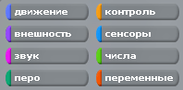

***Пустыня блоков и команд***

* **Какие разновидности блоков скриптов вы знаете?**

Блоки бывают трёх видов: блоки стека, блоки заголовков и блоки ссылок.

* 2**Блоки стека** (англ. Stack Blocks) сверху имеют выемку, а снизу — выступ, с их помощью они объединяются в группу блоков, называемую стеком. Стеки можно копировать и перемещать как единый блок.

1-2

* **Блоки заголовков** (англ. Hats) имеют выпуклый верхний край и выступ для объединения снизу — они образуют заголовки скретч-стеков.
* **Блоки ссылок** (англ. Reporters) предназначаются для заполнения внутренних полей других блоков.

***Какие команды мы с вами уже знаем?***

**КОМАНДЫ ДВИЖЕНИЯ**

|  |  |
| --- | --- |
| **Команда** | **Назначение** |
| 2 | Пройти указанное число шагов. Если число положительное, двигается вперёд, если отрицательное - назад. |
| 5 | Повернуться в указанном направлении. Можно выбрать: вверх, вниз, налево или направо. |
| 1012 | Изменить положение по оси ***x*** или по оси ***y*** на указанное число шагов. |
| 13 | Переместиться в точку с указанными координатами. |
| 9 | Плавно переместиться в точку с указанными координатами за указанное время. На перемещение будет потрачено время, указанное в секундах. |
| 14 | Если попадаешь в край экрана, то отразись от него. Это очень полезно, если Вы не хотите потерять своего героя. |

## Блок контроля

|  |  |
| --- | --- |
| **Команда** | **Назначение** |
| 1-2 | Когда нажмут на (зеленый флажок, на форму героя) произойдет запуск проекта |
| 1-4 |
| 1-9 | Запускает выполнение блока команд в ответ на полученное сообщение. |
| 1-5 | Команда ожидания. Параметр указывает сколько секунд следует ждать. |
| 1-6 | Блок команд, заключенных внутрь конструкции, будет выполняться постоянно. |
| 1-11 | Условие, при выполнении которого должны выполняться команды, заключенные внутри конструкции. Если условие не выполняется, то никаких действий не выполняется. |
| 1-7 | Повторение. Параметр указывает, сколько раз нужно повторить блоки команд, заключенные внутри блока ***повторить ( ).*** |
| 1-8 | Передать сообщение. Переданное сообщение может запускать активность другого исполнителя. Работает в сочетании с ***когда я получу ( )***. |
| 1-15 | Остановить выполнение программы для данного исполнителя. |
| 1-16 | Остановить выполнение всех программ. |

## Блок – звук

|  |  |
| --- | --- |
| **Команда** | **Назначение** |
| 2-2    2-3 | Воспроизвести звук (можно выбрать звук). При этом звук можно выбрать в библиотеке – там этих звуков достаточно много. Так же как и библиотека картинок, библиотека звуков расширяется и к ней можно добавлять свои местные звуки в формате ***.wav, mp3***. |
| 2-8 | Выбрать инструмент, который будет играть. Инструментов в Скретче множество, в несколько прокруток экрана. |
| 2-4 | Убрать все звуки |
| 2-9 | Увеличивает (если число положительное) или уменьшает (если число отрицательное) текущую громкость. |
| 2-10 | Устанавливает громкость в процентах. |
| 2-12 | Увеличивает (если число положительное) или уменьшает (если число отрицательное) текущий темп. |
| 2-13 | Устанавливает темп. |

## 

## Сегодня мы познакомимся с блоком – внешность

|  |  |
| --- | --- |
| **Команда** | **Назначение** |
| 19 | Перейти к другому костюму (можно выбрать костюм героя, при запуске их два, но можно добавлять костюмы) |
| 20 | Изменить значение костюма на одну единицу. Имеет смысл только тогда, когда у нас несколько «импортных» костюмов. |
| 23 | Сказать фразу, которую мы можем записать в окошечке команды. |
| 25 | Исполнитель останавливает работу, при этом реплика находится рядом с ним. |
| 22 | Говорить фразу ( ) секунд. Реплика висит рядом с объектом. |
| 24 | Скрипт приостанавливается на указанное число секунд |
| 27 | Устанавливает эффекты в значение, которое мы выбираем. |
| 29 | Объект растёт (если число положительное или уменьшается (если со знаком "-"). |
| 30 | Установить размер объекта в процентах от текущего. |
| 32 | Показаться - объект становится видимым. Спрятаться - он становится невидимым. |

* ***Найти самостоятельно:***

**Диалог – это …**

**Основные нормы ведения диалога …**

**АЛГОРИТМ СОЗДАНИЯ ПРОЕКТА ДИАЛОГ**

* Давайте составим **алгоритм действий** по созданию программы:
  1. Создать Спрайт 1 и Спрайт 2.
  2. Создать Фон – Сцену.
  3. Создать команду – скрипт **Контроля** – **Когда щелкнут по Флажку**.
  4. Создать команду блока **Внешность** – **Говорить <текст> в течении n секунд**.
  5. Передать эту команду второму спрайту, через **блок Контроля – Передать <имя сообщения>.**
  6. Для Спрайта 2 создать команду **–** скрипт **Контроля – Когда получу сообщение.**
  7. Создать команду блока **Внешность – Говорить <текст> в течении n секунд.**
  8. Передать эту команду второму спрайту, через **блок Контроля – Передать <имя сообщения>.**

Можно проявить фантазию и расширить программу, используя те знания, которые мы получили на предыдущих занятиях.